# 1.8. Основными элементами системы ЭО в образовательной организации являются:

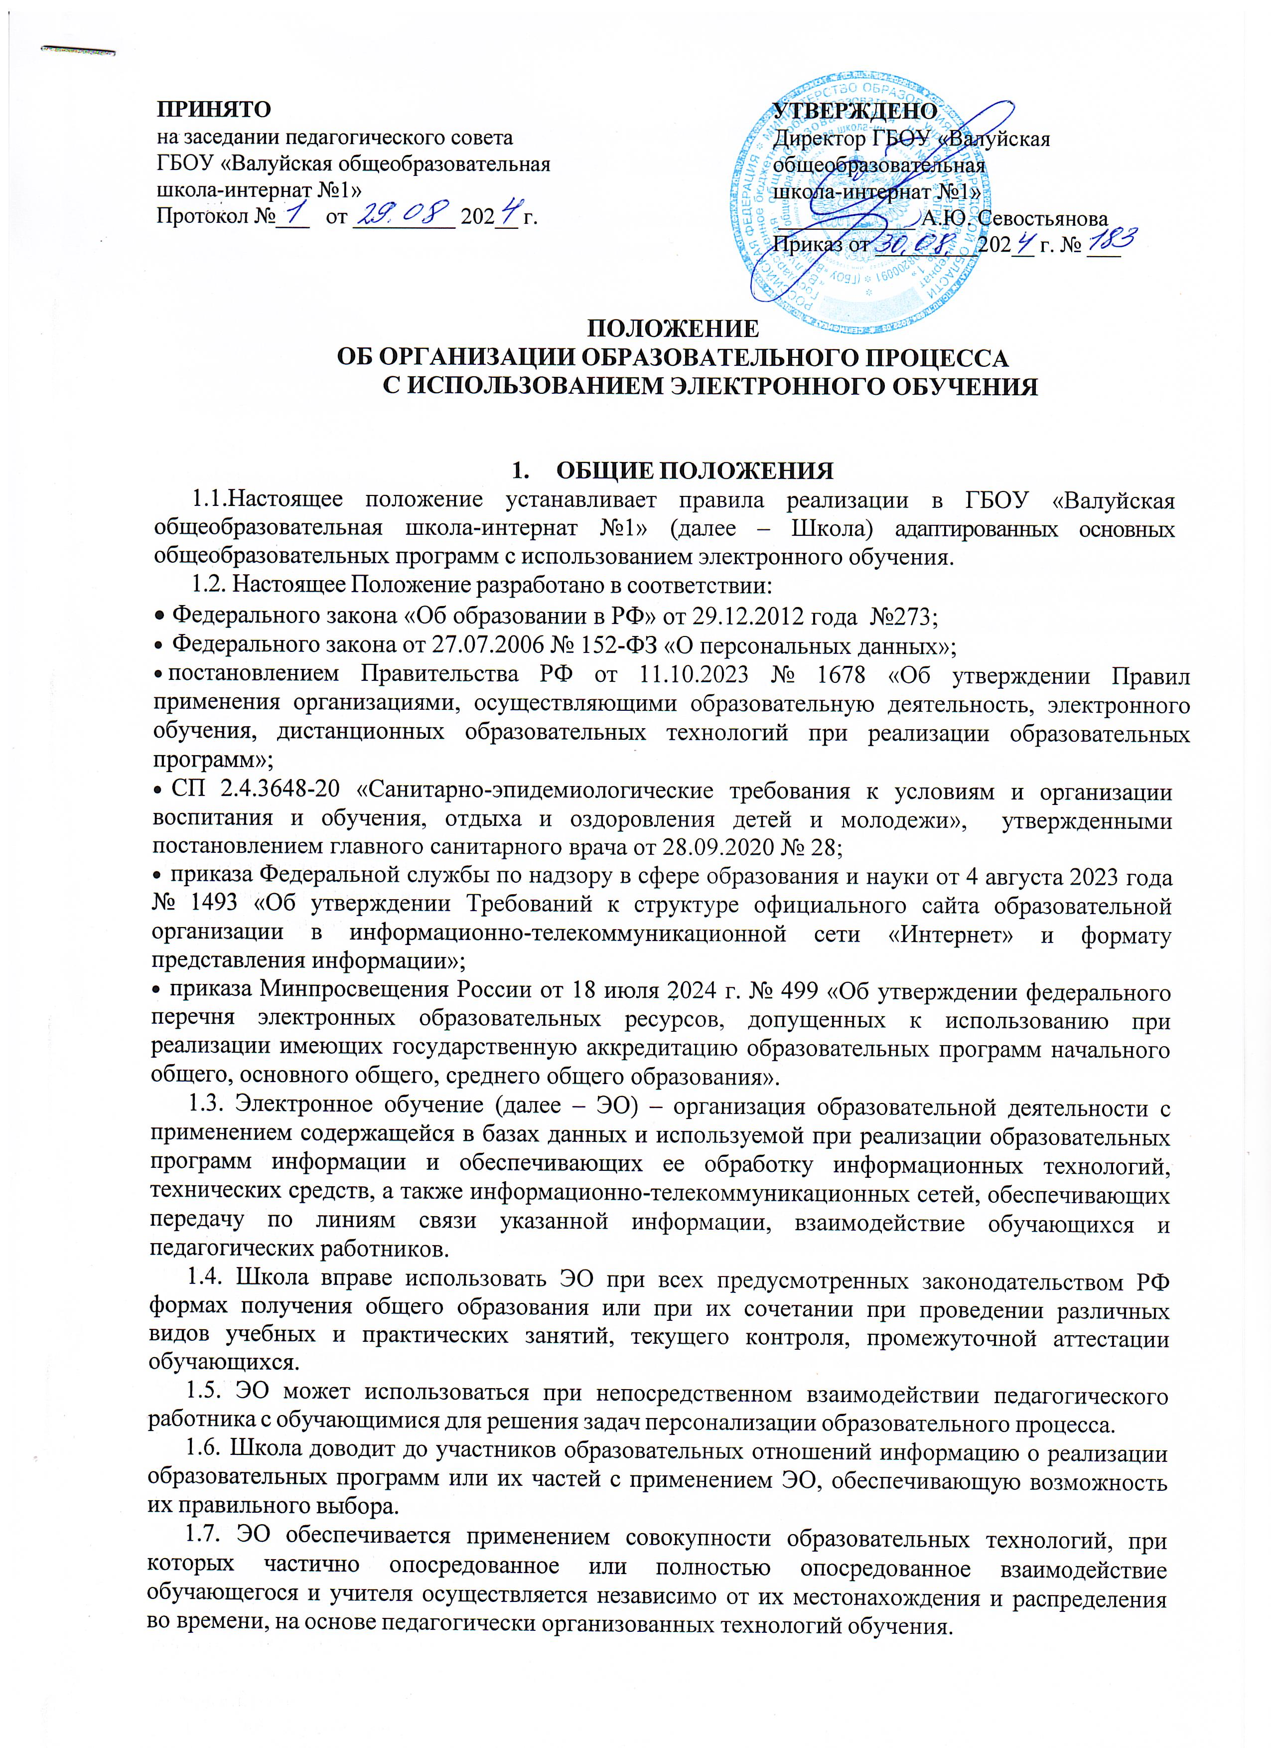

* электронные образовательные ресурсы: <https://prosv.ru/>, <https://uchi.ru>, <https://урокцифры.рф>, <https://yaklass.ru/>

1.9. При использовании ЭО осуществляются следующие виды учебной деятельности:

* самостоятельное изучение учебного материала;
* консультации;
* домашняя работа;
* тестирование;
* текущий контроль;
* внеурочная деятельность.

# ЦЕЛИ И ЗАДАЧИ

* 1. 2.1.Основной целью использования электронного обучения является предоставление обучающимся возможности освоения программ общего образования непосредственно по месту жительства или месту их временного пребывания (нахождения), а также предоставление условий для обучения с учетом особенностей психофизического развития, индивидуальных возможностей и состояния здоровья обучающихся, обучение по индивидуальному учебному плану при закреплении материала, освоении новых тем по предметам и выполнении самостоятельной работы.
  2. 2.2. Использование электронного обучения способствует решению следующих задач:
* создание условий для реализации индивидуальной образовательной траектории и персонализации обучения;
* повышение качества обучения за счет применения средств современных информационных и коммуникационных технологий;
* открытый доступ к различным информационным ресурсам для образовательного процесса в любое удобное для обучающегося время;
* создание единой образовательной среды Школы;
* повышение эффективности учебной деятельности, интенсификация самостоятельной работы обучающихся;
* повышение эффективности организации учебного процесса.
  1. 2.3. Основными принципами применения ЭО являются:
* принцип доступности, выражающийся в предоставлении всем обучающимся возможности освоения программ общего образования непосредственно по местожительству или месту временного пребывания;
* принцип персонализации, выражающийся в создании условий (педагогических, организационных и технических) для реализации индивидуальной образовательной траектории обучающегося;
* принцип интерактивности, выражающийся в возможности постоянных контактов всех участников образовательного процесса с помощью информационно-образовательной среды;
* принцип адаптивности, позволяющий легко использовать учебные материалы нового поколения, содержащие цифровые образовательные ресурсы, в конкретных условиях учебного процесса, что способствует сочетанию разных дидактических моделей проведения учебных занятий с применением дистанционных образовательных технологий и сетевых средств обучения;
* принцип гибкости, дающий возможность участникам учебного процесса работать в необходимом для них темпе и в удобное для себя время;
* принцип модульности, позволяющий обучающимся и педагогическим работникам использовать необходимые им сетевые учебные курсы (или отдельные составляющие учебного курса) для реализации индивидуальной образовательной траектории обучающегося;
* принцип оперативности и объективности оценивания учебных достижений обучающихся.
  1. 2.4. Основными направлениями деятельности являются:
* обеспечение возможности применения в учебной деятельности ЭО;
* обеспечение возможности эффективной подготовки к текущему контролю и промежуточной аттестации по ряду учебных дисциплин;
* обеспечение подготовки и участия в викторинах, олимпиадах, конкурсах.

# УЧАСТНИКИ ОБРАЗОВАТЕЛЬНОГО ПРОЦЕССА С ИСПОЛЬЗОВАНИЕМ ЭО

3.1. Участниками образовательного процесса с использованием ЭО являются: обучающиеся, педагогические, административные работники Школы, родители (законные представители) обучающихся.

3.2. Права и обязанности обучающихся, осваивающих общеобразовательные программы с использованием ЭО, определяются законодательством Российской Федерации.

3.3. Образовательный процесс с использованием ЭО организуется для обучающихся по основным направлениям учебной деятельности, в том числе внеурочной деятельности и воспитательной работе.

3.4. Образовательный процесс с использованием ЭО осуществляют педагогические работники, прошедшие соответствующую подготовку.

3.5. Педагогическим работникам, обучающимся, осуществляющим обучение с использованием ЭО, предоставляется авторизованный доступ к специализированным образовательным ресурсам.

3.6. Обучающийся должен владеть базовыми навыками работы с компьютерной техникой и программным обеспечением, базовыми навыками работы со средствами телекоммуникаций (системами навигации в сети Интернет, навыками поиска информации в сети Интернет, электронной почтой и т. п.).

# ОРГАНИЗАЦИЯ ЭЛЕКТРОННОГО ОБУЧЕНИЯ

4.1. Школа обеспечивает возможность доступа к средствам ЭО, в том числе к образовательным онлайн-платформам, используемых Школой, а также осуществляет учебно-методическую помощь обучающимся через консультации учителей как при непосредственном взаимодействии педагога с обучающимися, так и опосредованно.

4.2. При оценке результатов обучения Школа обеспечивает контроль соблюдения условий проведения оценочных мероприятий.

4.3. Рабочие места пользователей персональных электронных средств обучения (ЭСО) должны обеспечивать зрительную дистанцию до экрана не менее 50 см. Использование планшетов предполагает их размещение на столе под углом наклона 30°.

4.4. Непрерывная и суммарная продолжительность использования различных типов ЭСО на занятиях должна соответствовать гигиеническим нормативам.

4.5. Классный руководитель информирует родителей о необходимости правильного оформления учебного места и использования ЭСО обучающимися на дистанционном обучении в соответствии с санитарными правилами и гигиеническими нормативами.

4.6. Общая продолжительность использования ЭСО суммарно в день дома (включая досуговую деятельность) не должна превышать:

Компьютеры/ноутбуки:

* для детей 1-2-х классов- 80 минут;
* 3-4-х классов- 90 минут;
* 5-9-х классов- 120 минут;

Планшета:

* - для детей 1-2-х классов- 80 минут;
* 3-4-х классов- 90 минут;
* 5-9-х классов- 120 минут.

# ЗАКЛЮЧИТЕЛЬНОЕ ПОЛОЖЕНИЕ

Данное положение вступает в силу с момента его утверждения и действует до принятия нового в рамках действующего нормативного законодательного регулирования в области образования.